Nome: Gustavo Pereira Chaves
Matrícula: 19/0014113
Turma: 03A
Data: 26/02/2021

Relatório do Experimento 2

Questão 1:

- Documentação:

somador.vhd

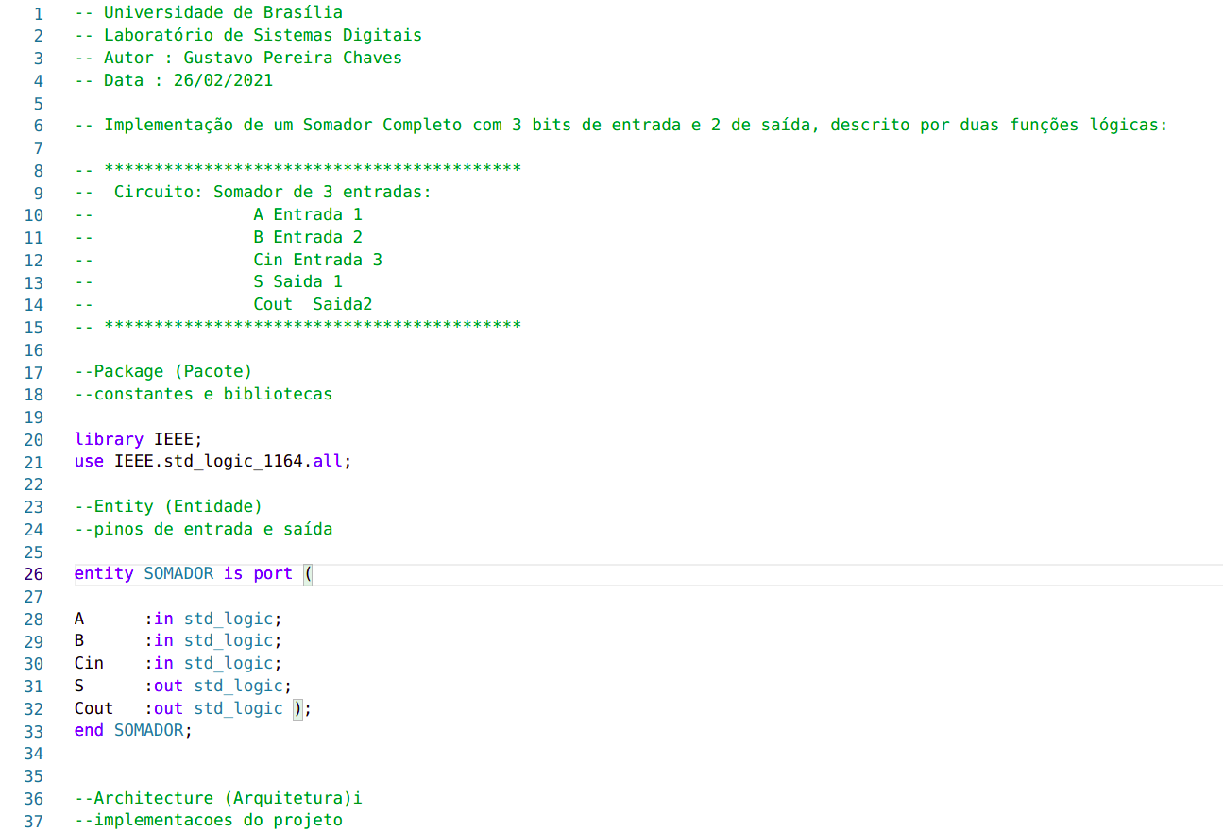
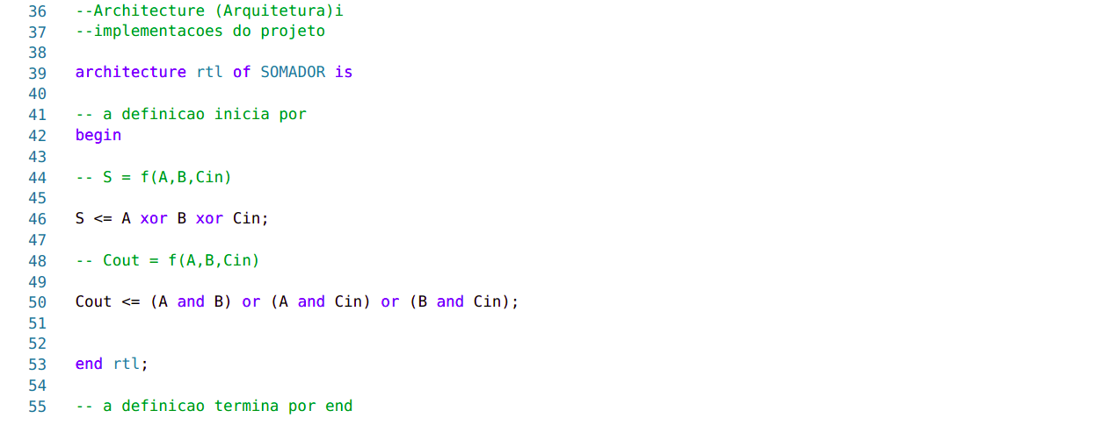

tb_somador.vhd
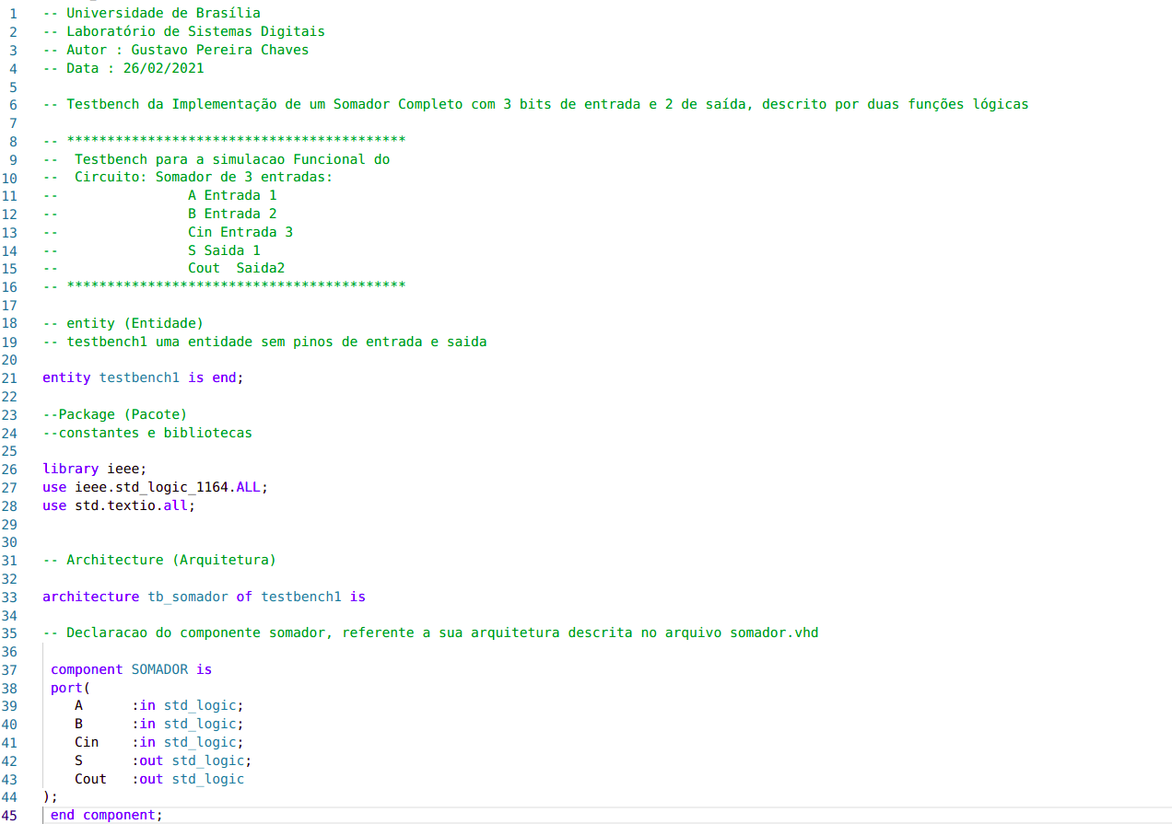
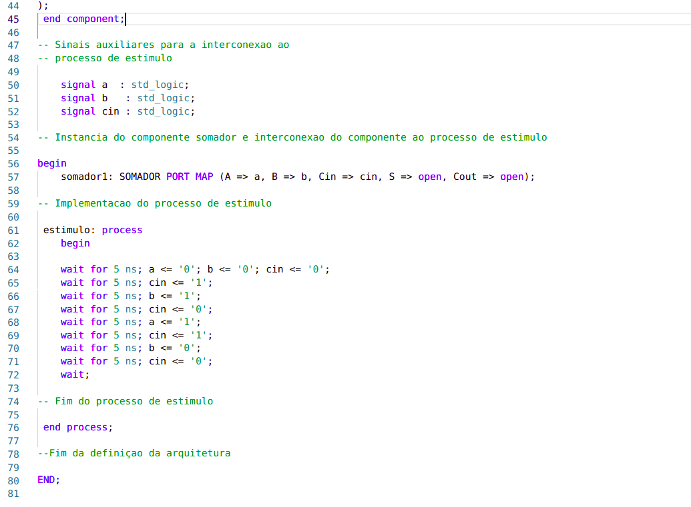
- Compilação:

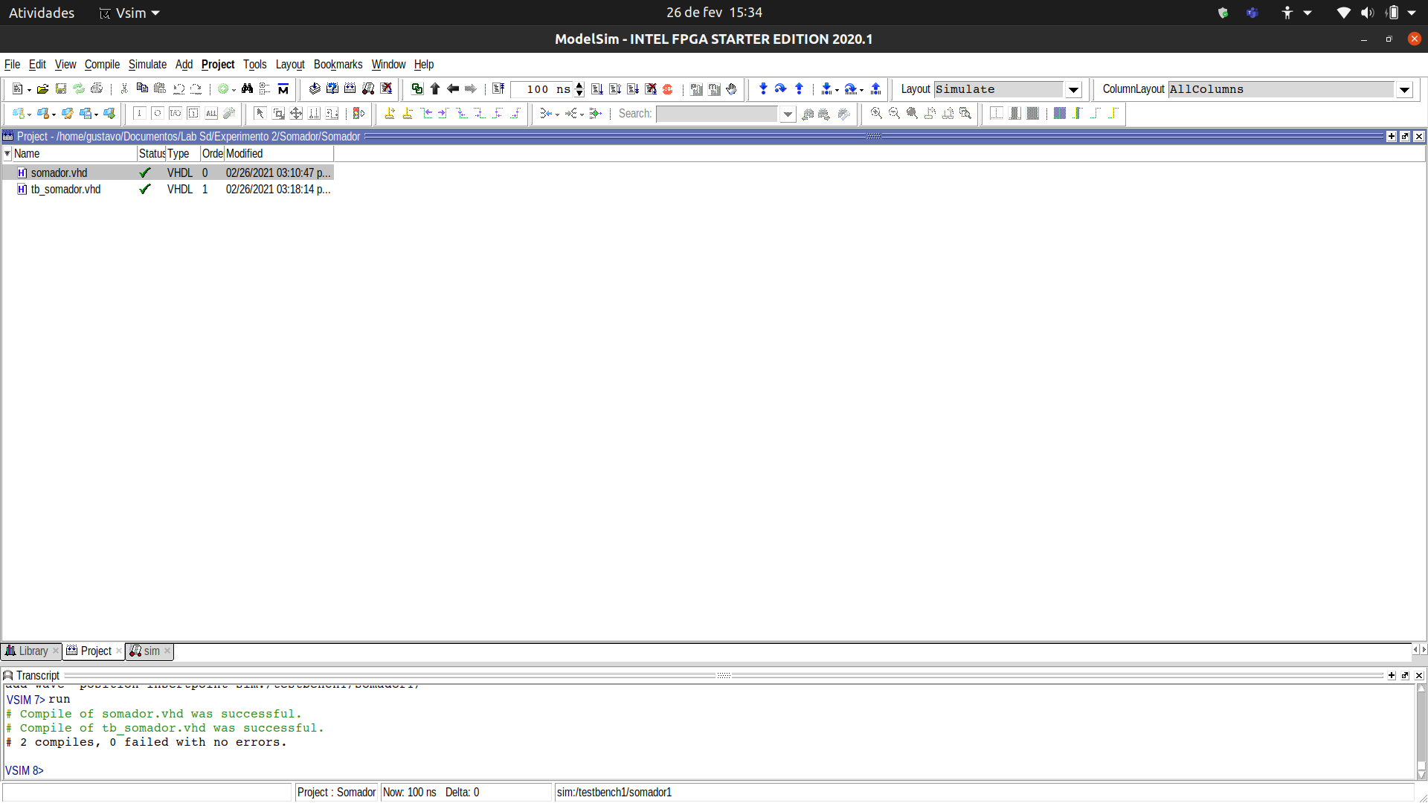

- Simulação do Código:

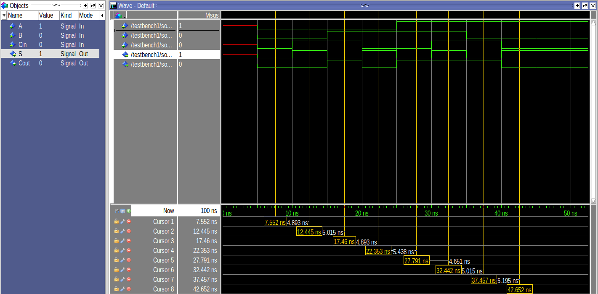
Cursor 1: Em 7,552 ns, A = 0, B = 0, Cin = 0, S = 0, Cout = 0;
Cursor 2: Em 12,445 ns, A = 0, B = 0, Cin = 1, S = 1, Cout = 0;
Cursor 3: Em 17,460 ns, A = 0, B = 1, Cin = 1, S = 0, Cout = 1;
Cursor 4: Em 22,253 ns, A = 0, B = 1, Cin = 0; S = 1, Cout = 0;
Cursor 5: Em 27,791 ns, A = 1, B = 1, Cin = 0, S = 0, Cout = 1;
Cursor 6: Em 32,442 ns, A = 1, B = 1, Cin = 1, S = 1, Cout = 1;
Cursor 7: Em 37,457 ns, A = 1, B = 0, Cin = 1, S = 0, Cout = 1;
Cursor 8: Em 42,652 ns, A = 1, B = 0, Cin = 0, S = 1, Cout = 0;

Questão 2:

- Documentação:
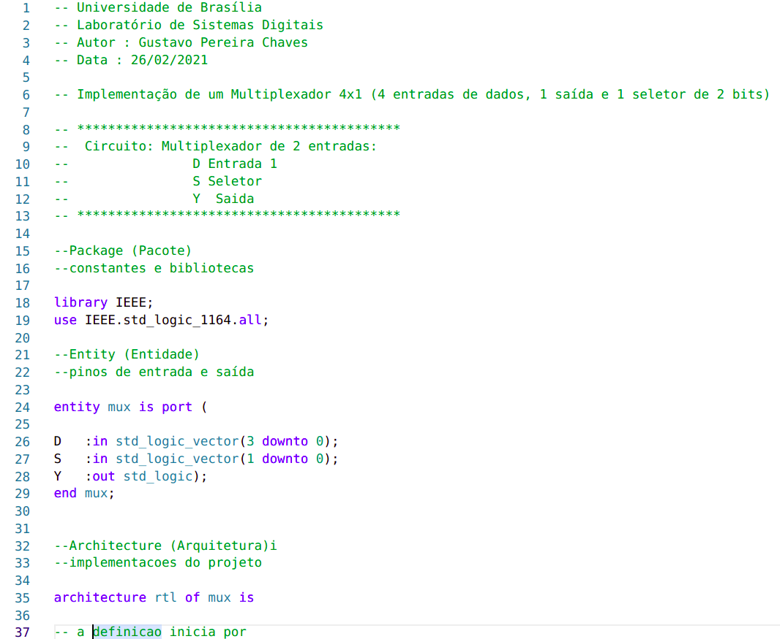
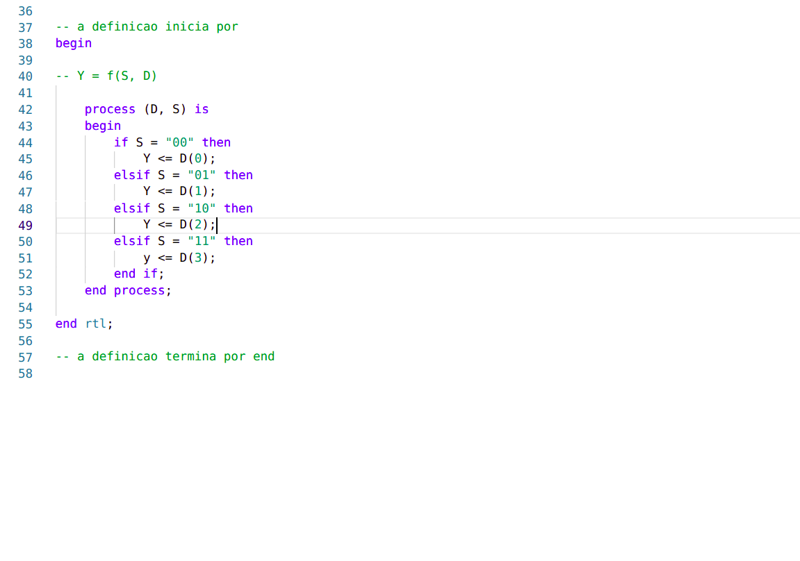
mux.vhd

tb_mux.vhd
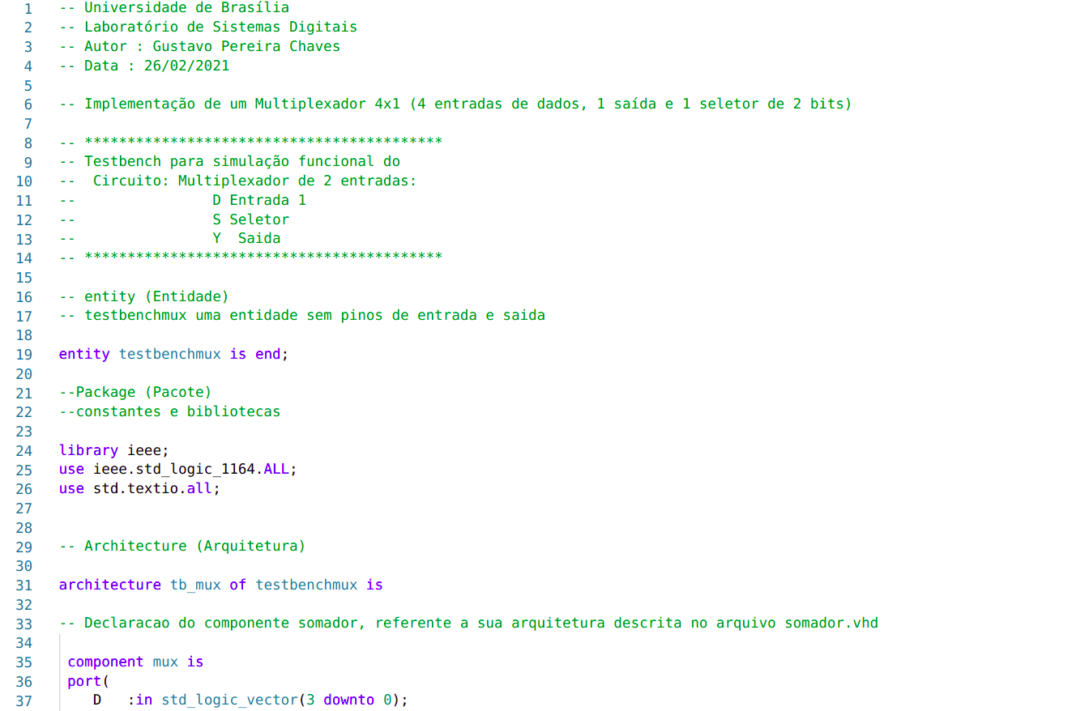
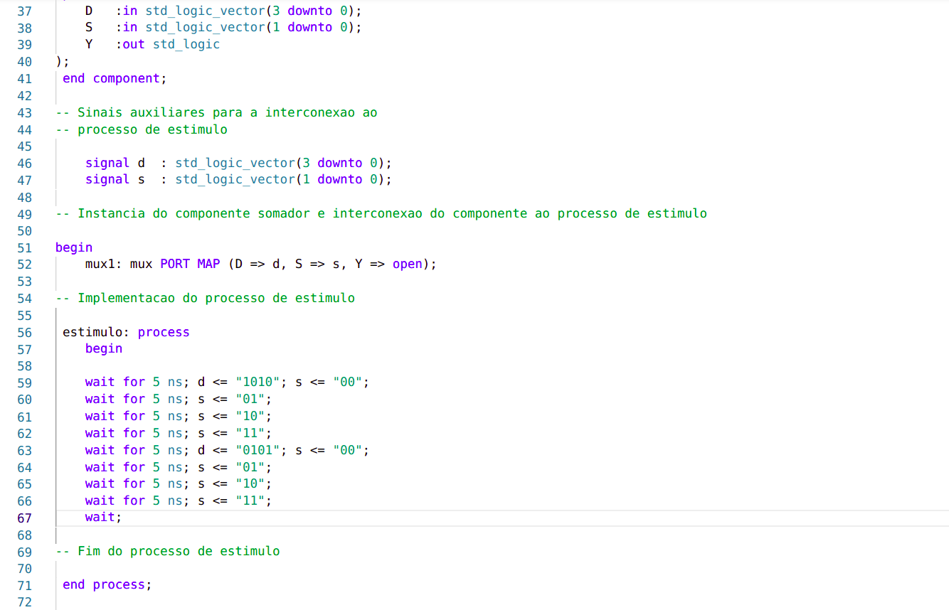
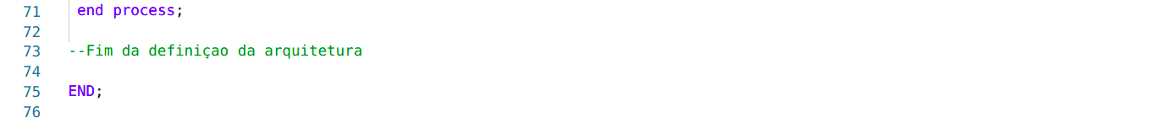

- Compilação:

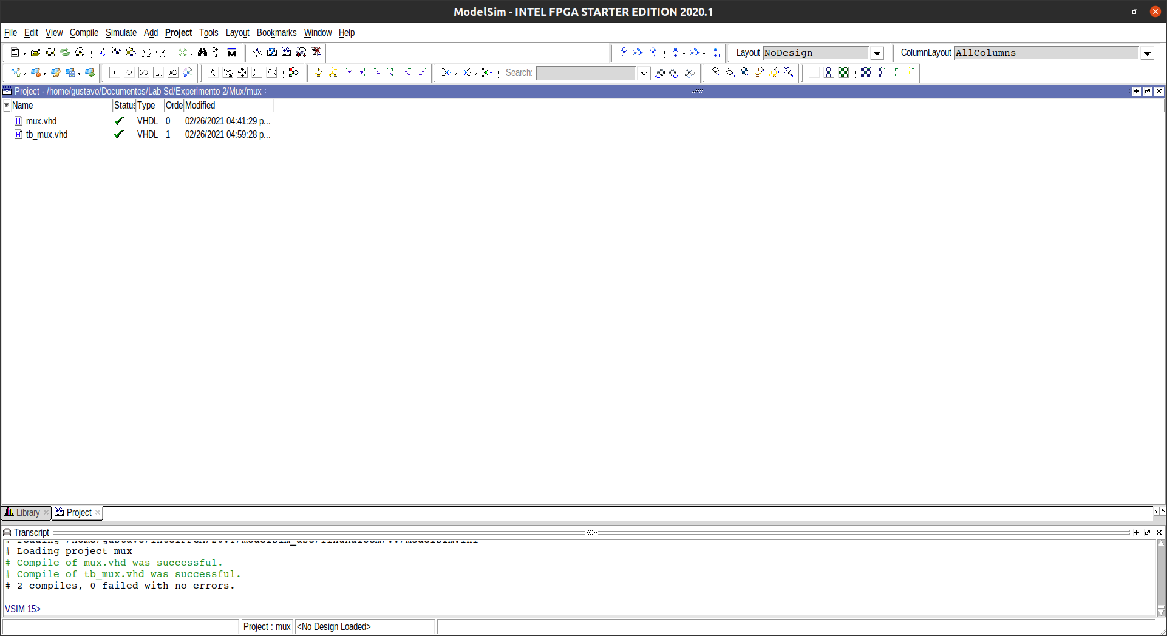
- Simulação do Código:

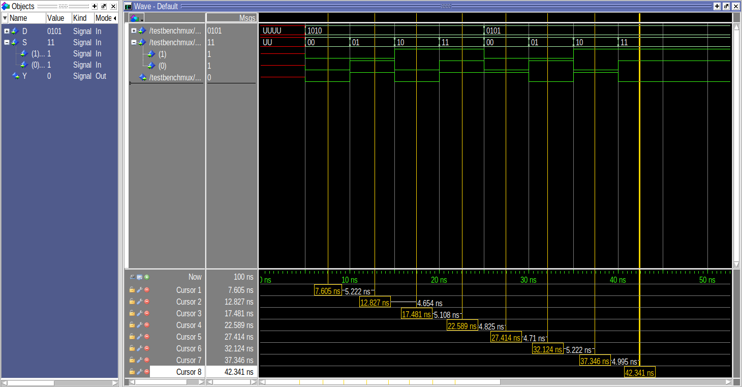
Cursor 1: Em 7,706 ns, D = 1010, S = 00, Y = 0;
Cursor 2: Em 12,827 ns, D = 1010, S = 01, Y = 1;
Cursor 3: Em 17,481 ns, D = 1010, S = 10, Y = 0;
Cursor 4: Em 22,589 ns, D = 1010, S = 11, Y = 1;
Cursor 5: Em 27,414 ns, D = 0101, S = 00, Y = 1;
Cursor 6: Em 32,124 ns, D = 0101, S = 01, Y = 0;
Cursor 7: Em 37,346 ns, D = 0101, S = 10, Y = 1;
Cursor 8: Em 42,341 ns, D = 0101, S = 11, Y = 0;

